DÉLÉGUÉS DES MINISTRES | Documents CM | CM(2022)62-addfinal | 16 mai 2022

132e Session du Comité des Ministres
(Turin, 20 mai 2022)

Programmes conjoints entre le Conseil de l’Europe et l’Union européenne menés
en 2021 – Document d’information

- ÉVOLUTION GÉNÉRALE

- Les Programmes conjoints entre le Conseil de l’Europe et l’Union européenne sont l’une des expressions majeures du partenariat et de l’engagement mutuel de l’UE et du CdE en faveur de la promotion de la démocratie, des droits de l’homme et de l’Etat de droit à l’échelle paneuropéenne et au-delà. Depuis la déclaration d’intention signée en avril 2014, la coopération dans le cadre de programmes conjoints suit une approche programmatique stratégique, qui l’a menée à sa réussite actuelle. Trois programmes multinationaux pluriannuels de grande envergure (également appelés « facilités programmatiques régionales ») ont été mis en place dans la région du Partenariat oriental de l’UE, la zone d’élargissement de l’UE et le programme du voisinage méridional. Les facilités ont été complétées, selon les besoins, par des interventions thématiques régionales et par pays. En outre, d’autres initiatives importantes ont été élaborées, y compris un cadre de coopération structurée par le biais duquel l'assistance technique du Conseil de l’Europe est dispensée à ses États membres qui sont membres de l'UE afin de faciliter la mise en œuvre de réformes structurelles. La poursuite de ces modalités de coopération, conçues et rendues pleinement opérationnelles durant le cycle financier pluriannuel 2014-2020 de l'UE, est envisagée dans le cadre de la perspective financière pluriannuelle 2021 - 2027 de l'UE.

- Tout comme 2020, l’année 2021 a été fortement marquée par les circonstances perturbatrices de la pandémie de covid-19. Dans la coopération pour les Programmes conjoints, le Conseil de l'Europe a assuré la continuité des activités tout en respectant les mesures sanitaires nationales. Les plans d’activité et les méthodes de travail ont été fortement adaptés face aux défis de la crise sanitaire. De plus, les restrictions dues à la pandémie ont déclenché ou accéléré l’innovation dans certains domaines, et notamment celui des solutions informatiques, en particulier pour l’organisation d’événements hybrides. L’expérience acquise pourra, dans une certaine mesure, servir aux efforts futurs de mise en œuvre. Par contre, pour d’autres activités, aucune alternative satisfaisante n'a été trouvée. C’est notamment le cas dans les domaines politiquement sensibles de la coopération, les échanges régionaux de bonnes pratiques, les voyages d’études et certains types de formations. Le Conseil de l'Europe s’est efforcé de tirer parti de toutes les opportunités qui se sont présentées lors d’améliorations de la situation sanitaire pour réaliser malgré tout des activités en présentiel. L'approche flexible de la mise en œuvre des programmes a prouvé qu’elle était efficace pour riposter à la crise de la covid car, dans l'ensemble, les activités ont pu se dérouler en ligne et au format hybride, et une bonne diffusion de l'information a pu être assurée. Les mesures d’atténuation mises en œuvre ont permis d’obtenir quelques résultats importants (pour davantage d’informations, voir la Section III).

- Tout au long de la pandémie, le Conseil de l'Europe a régulièrement informé ses partenaires de l'UE des mesures prises, des changements de méthodes de travail et des résultats obtenus. Les réalisations dans certains domaines auraient pu être plus importantes pendant les brèves accalmies de la crise sanitaire, mais les résultats considérables obtenus malgré les circonstances témoignent de l’engagement des bénéficiaires des Programmes conjoints. Le renforcement de la coordination et de la communication entre le Conseil de l'Europe et l’Union européenne s’est avéré indispensable à la fois dans leurs sièges et sur le terrain.

- Certes, la pandémie de covid-19 a entravé la mise en œuvre pratique des programmes conjoints et nécessité d’importants efforts d'atténuation, mais elle n'a eu aucun effet majeur ou profond sur les paramètres financiers des programmes conjoints : ces derniers sont, dans l’ensemble, restés relativement stables (voir l’analyse statistique dans la section II). Par contre, les dépenses liées aux Programmes conjoints ont été inférieures aux prévisions, notamment grâce au coût réduit des activités en ligne et des faibles dépenses pour les voyages et l’organisation des événements. Cette absorption plus faible a incité à prolonger, de commun accord, une série de programmes dont les financements ont été reportés sur 2022.

- Suite à l'entrée en vigueur, en octobre 2020, du nouvel Accord-cadre de partenariat financier (FFPA) entre la Commission européenne et le Conseil de l'Europe, les négociations contractuelles sur les nouveaux programmes se sont déroulées sans heurts au cours de l’année 2021. Le FFPA est un accord générique sur les aspects contractuels, administratifs et financiers de la coopération réalisée dans le cadre du programme Union européenne-Conseil de l’Europe, qui devrait rester en vigueur pendant toute la durée du cadre financier pluriannuel de l'UE 2021- 2027. Notons également que le FFPA marque une transition à plus grande échelle vers un mode particulier de mise en œuvre de l’UE – la « gestion indirecte » - qui fait du Conseil de l'Europe un partenaire chargé de la mise en œuvre du budget de l’UE.

- Soucieux d’accompagner le développement de la coopération dans le cadre des Programmes conjoints, le Conseil de l'Europe a continué d'améliorer sa capacité de gestion de projets et ses outils informatiques spécialisés : la formation des équipes de projet à la méthodologie de gestion de projet (PMM) du Conseil de l'Europe s'est poursuivie et l’intégration de l’outil informatique de la PMM dans le système de gestion financière du CdE a progressé. Dans le contexte de la numérisation des processus de rapports sur les Programmes conjoints, le développement d'un mécanisme de transfert de données entre l'outil informatique PMM et le système d'échange électronique OPSYS de l'UE, prévu par l’Accord-cadre de partenariat financier d’octobre 2020, reste le principal défi à relever et mérite une attention particulière.

- Les dimensions transversales ont été renforcées, notamment en ce qui concerne l’approche fondée sur les droits de l’homme, l’intégration de la perspective de genre et la contribution au Programme de développement durable à l’horizon 2030 de l’ONU. La dimension de genre a été intégrée dans les activités de coopération, conformément à la Stratégie du Conseil de l'Europe pour l'égalité entre les femmes et les hommes 2018-2023 et en utilisant la Boîte à outils sur l’intégration de la dimension de genre dans les projets de coopération. Les formations sur l’intégration de la dimension genre dans les projets se sont poursuivies pour les équipes de projets. Le Programme de développement durable des Nations Unies à l’horizon 2030 a été très pertinent pour le Conseil de l'Europe grâce à son approche politique mondiale et générale. Depuis l’exercice 2018-2019, le programme et budget du Conseil de l'Europe a commencé à indiquer, selon les besoins, les liens entre les secteurs d’activité et programmes de l’Organisation et les Objectifs de développement durable (ODD) correspondants. Ces objectifs ont une application universelle et sont très pertinents pour le Conseil de l'Europe. Les États s’engagent à se les approprier et à définir des cadres nationaux de réalisation des 17 objectifs. La plupart des activités du Conseil de l'Europe, sinon toutes, et en particulier les Programmes conjoints entre le Conseil de l’Europe et l’Union européenne, contribuent à la mise en œuvre du Programme 2030 de l’ONU et à la réalisation des ODD. Les contributions extrabudgétaires ont essentiellement soutenu l’ODD-16 « Paix, justice et institutions efficaces ». Elles ont également concouru à la réalisation de l’ODD 1 « Pas de pauvreté », l’ODD 3 « Bonne santé et bien-être », l’ODD 4 « Éducation de qualité », l’ODD 5 « Égalité entre les sexes », l’ODD 8 « Travail décent et croissance économique », l’ODD 10 « Inégalités réduites », l’ODD 11 « Villes et communautés durables » et l’ODD 17 « Partenariats pour la réalisation des objectifs ». Une autre dimension transversale notable est la lutte contre le changement climatique et en faveur de la protection de l’environnement. Les activités de coopération du Conseil de l'Europe favorisent indirectement l’environnement en aidant les pays à renforcer leurs structures de bonne gouvernance, ce qui leur permet de gérer plus efficacement leurs défis et objectifs environnementaux, et le secteur de la coopération de l’Organisation s’efforce d’intensifier son action dans ce domaine.

II. ANALYSE STATISTIQUE

- 57 Programmes conjoints étaient actifs en 2021, pour une enveloppe budgétaire cumulée (EBC) de 207,4 millions €. La part de l'UE dans le cofinancement s'est élevée à 86,7 % de l’EBC de 2021 (179,9 millions €) et celle du CdE à 13,3 % (27,5 millions €). En moyenne, 48 programmes, pour un total de 195 millions €, étaient actifs à tout moment de l’année. La liste complète des programmes en cours en 2021 est reprise à l’annexe I.
- L'enveloppe annualisée (enveloppe budgétaire annuelle proratisée (EBA)) s’est élevée à 56,1 millions €. Les versements de l’UE au titre des Programmes conjoints intervenus du 1er janvier au 31 décembre 2021 (recettes annuelles PJ) ont été de 36,5 millions €, soit 57% du total des recettes provenant de toutes les contributions extrabudgétaires en 2021. L'UE reste le plus gros contributeur externe aux activités de coopération et d’assistance technique du Conseil de l’Europe.

- Les négociations concernant 15 nouveaux programmes ont abouti en 2021, pour un total de 23,4 millions € (voir la liste des nouveaux programmes à l’annexe II). La plupart de ces programmes ont été lancés en 2021, et un petit nombre d’entre eux ont été reportés au début de l’année 2022.Tenant compte des programmes signés en 2020 et débutant en 2021, le total des nouveaux fonds injectés dans les Programmes conjoints de coopération a atteint 27,4 millions €.

- Globalement, la situation financière des Programmes conjoints de coopération est restée stable. Il y a certes eu une augmentation de l’EBC en 2021, mais elle était imputable non seulement aux nouvelles injections dans les Programmes conjoints de coopération, mais aussi au report des budgets des programmes à 2021 en raison des prolongations des programmes de 2020 (« prolongations sans frais »). Il est important de noter que l’enveloppe annualisée (EBA 2021) est restée pratiquement stable pour se maintenir à un niveau historiquement élevé. Comme anticipé dans le rapport annuel 2020, la retombée la plus notable de la pandémie a été la diminution des recettes annuelles liées aux programmes conjoints (de 16,9% par rapport à 2020). Les recettes annuelles sont étroitement liées à la capacité d’absorption des programmes, qui a souffert des deux années consécutives de restrictions sanitaires. Même si le Conseil de l'Europe a rapidement pris des mesures d'atténuation souples qui ont permis de maintenir la réalisation des Programmes conjoints, les dépenses liées aux Programmes conjoints ont été moins élevées en 2020-2021 que les prévisions initiales, essentiellement du fait du moindre coût des activités en ligne et hybrides et de la diminution correspondante des frais de voyage et d’organisation des événements. En moyenne, l’absorption des programmes a diminué de 24,5 % par rapport à la situation qui prévalait avant la pandémie. C’est pourquoi les versements (qui dépendent du seuil contractuel d’absorption) ont diminué en 2021. Ainsi, du fait de cette absorption plus faible, divers programmes ont dû faire l’objet de prolongations sans frais et d’un report des financements à 2022. Dès lors, moins de nouveaux programmes ont été signés, ce qui s’est traduit par un plus faible nombre de premiers préfinancements. Sur le plan positif, ces événements ne laissent pas prévoir la persistance d’une dynamique négative notable mais sont plutôt la conséquence directe des contraintes temporairement imposées par la crise pandémique 2020-2021. Les phases de suivi des principaux programmes de type « facilité » sont en cours de négociation, et les recettes annuelles devraient retrouver leur dynamique au plus tard en 2023.

- Les graphiques ci-dessous montrent l’évolution du volume financier global, de l’enveloppe annuelle proratisée, le ratio moyen de cofinancement UE-CdE et les recettes annuelles des programmes conjoints ces dix dernières années.

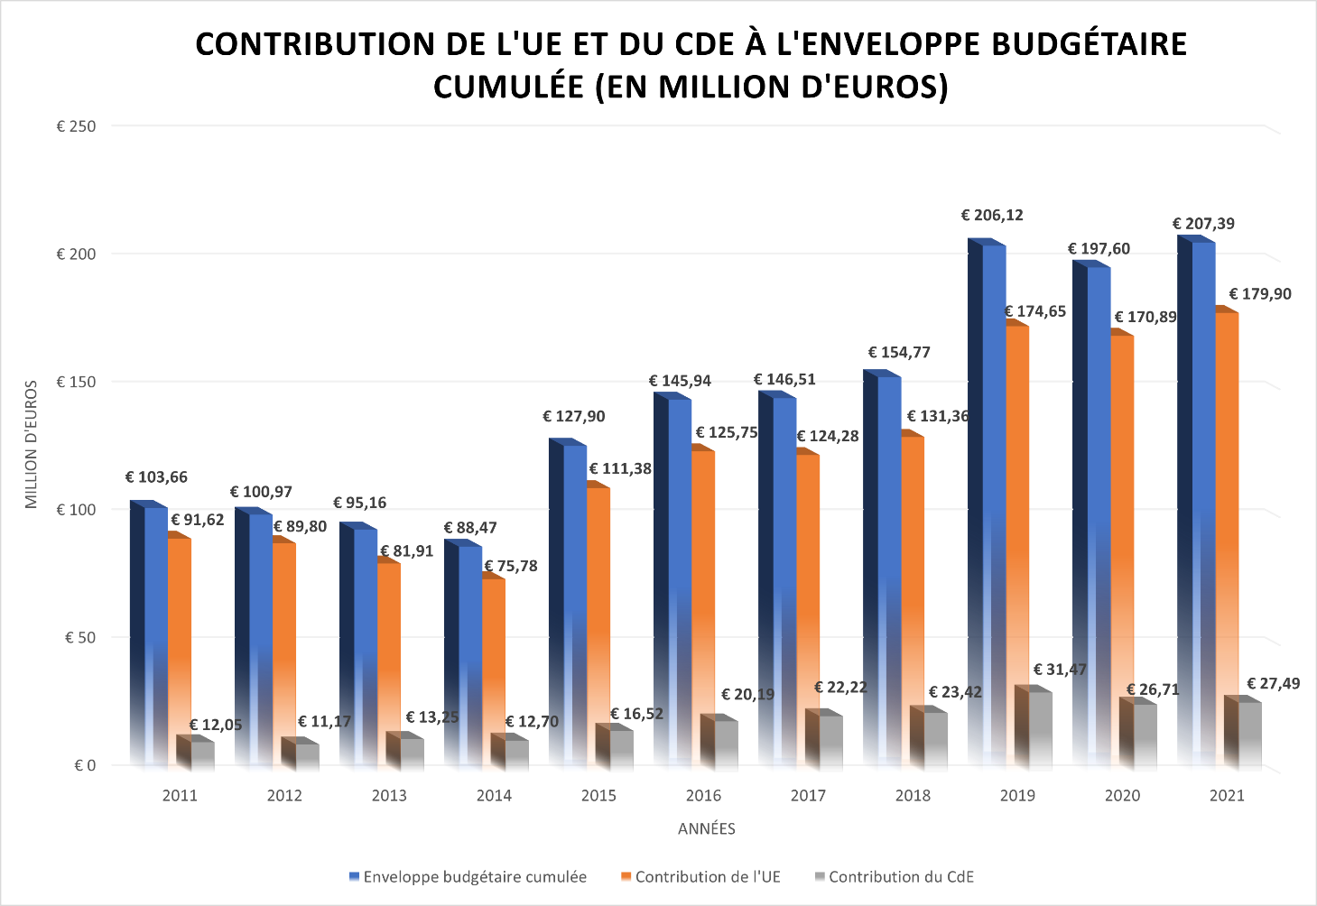
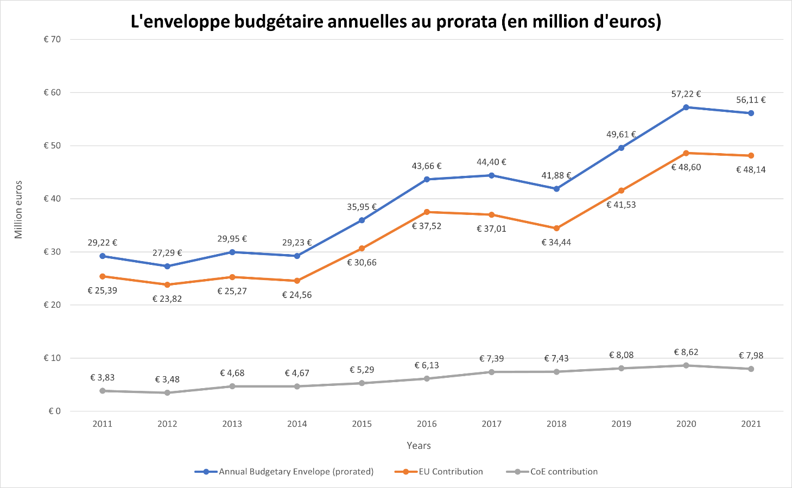

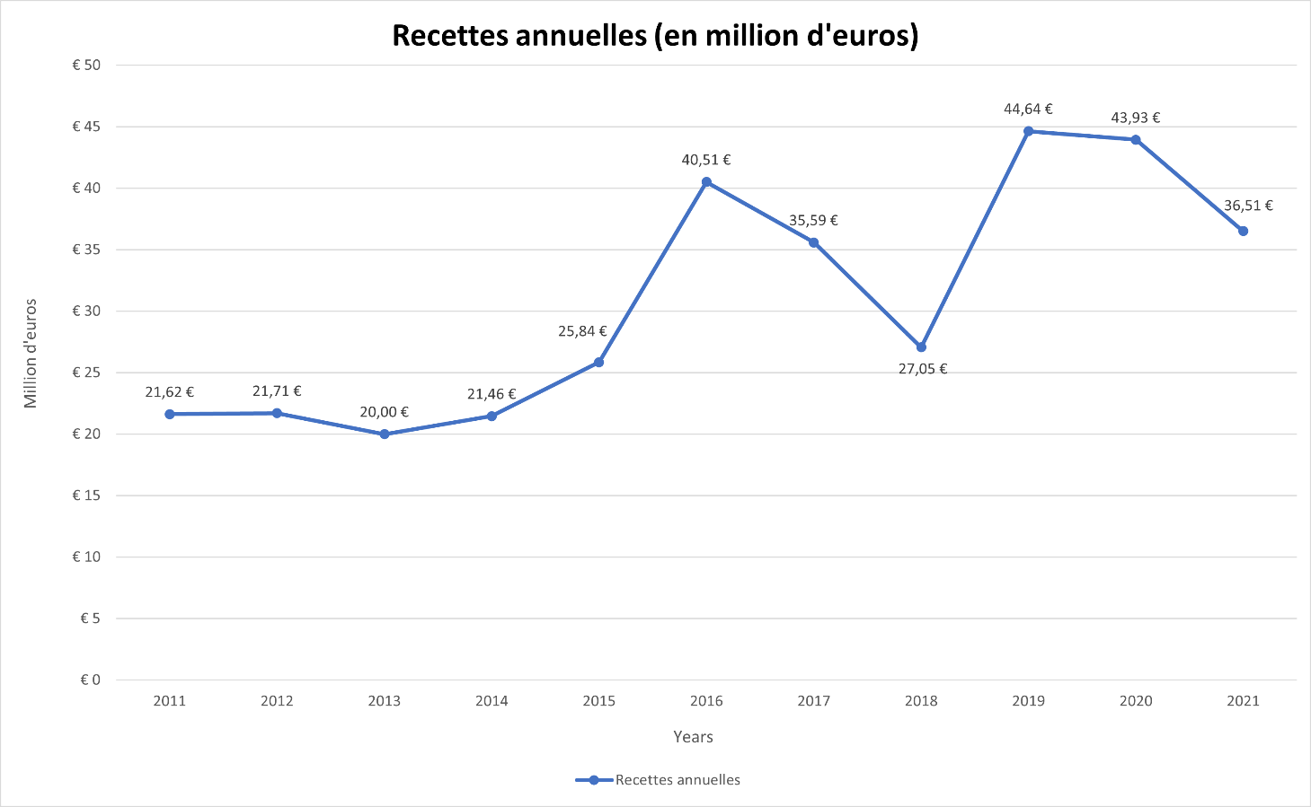

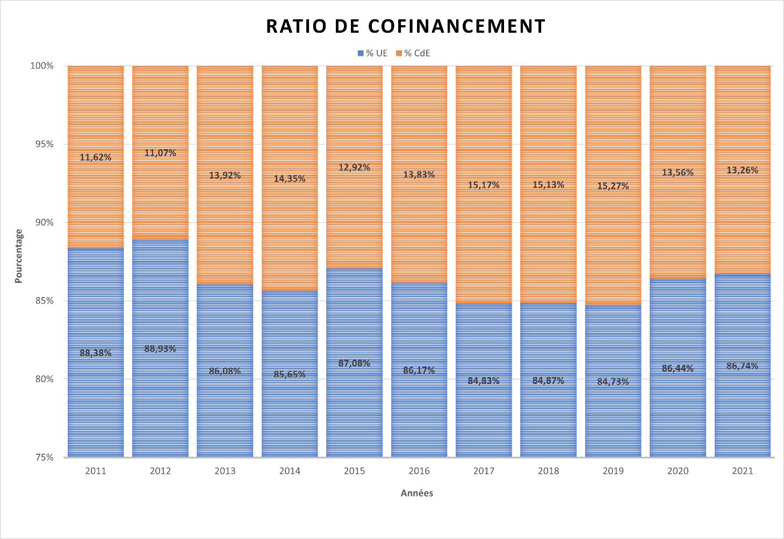

- Du point de vue de la répartition géographique, aucune modification substantielle n’est à signaler par rapport à 2020.

- Conformément à la tendance de longue date, plus de la moitié de l’enveloppe financière globale des Programmes conjoints a été orientée vers la coopération avec l’Europe du Sud-Est, la Turquie, l’Europe orientale et le Caucase du Sud (60% de l’EBC 2021 ; total de 125 millions € ; 33,8 millions € annualisés). Dans les régions du Partenariat oriental et d’Europe du sud-est, les facilités programmatiques UE-CdE liées au cadre géographique (« Partenariat pour une bonne gouvernance » et « Facilité horizontale pour les Balkans occidentaux et la Turquie », respectivement) sont restées le principal canal de coopération et d’assistance technique, complété par un certain nombre de Programmes conjoints individuels régionaux ou par pays. La Turquie fait certes l’objet de la facilité programmatique correspondante (quatre projets en cours, dont un lancé en 2021 pour renforcer encore l’accès des femmes à la justice), mais la coopération à grande échelle avec ce pays s’est essentiellement poursuivie sur la base de fonds spécifiques pour le pays (neuf programmes actifs, dont un nouveau signé en 2021, sur la mise en œuvre des arrêts de la Cour constitutionnelle turque dans le domaine des droits fondamentaux). Concernant la Fédération de Russie, la coopération relative à la mise en œuvre de la stratégie nationale d’action pour les femmes (2017-2022) s’est poursuivie avec la signature, en septembre 2021, d’un nouveau programme. Les informations sur l’évolution des facilités et l’exposé complet des programmes en cours dans les deux régions sont présentés dans la section III et les annexes I et Il. Il convient toutefois de mentionner ici certains programmes lancés en 2021, et notamment la phase II du large programme conjoint ROMACTED, un programme régional d’amélioration de la démocratie locale, l’obligation de rendre compte, la capacité d’intégration et la réactivité envers les citoyens roms (dans la zone d’élargissement) et le programme conjoint « Tableau de bord de la justice », un programme régional de soutien à une meilleure évaluation des résultats de la réforme judiciaire (dans les pays du Partenariat oriental). Par ailleurs, les négociations sur un important nouveau programme pour la Serbie, visant à soutenir la mise en œuvre de la réforme judiciaire, ont abouti en décembre 2021, le programme débutant en janvier 2022.

- La part de la coopération avec les États non-membres du Sud de la Méditerranée et d’Asie centrale, dans le cadre de la politique du Conseil de l'Europe à l'égard des régions voisines, est restée stable (15% de l’EBC 2021 ; total 30,6 millions € ; 8,2 millions € annualisés). Dans le Voisinage Sud, l’architecture de la coopération a conservé comme noyau le Programme Sud (phase IV) un programme régional axé sur la demande, complété par le programme régional thématique CyberSud (lutte contre la cybercriminalité), deux programmes nationaux en Tunisie (assistance à la réforme du système judiciaire et aux organes indépendants) et un programme à deux volets au Maroc (qui soutient le rôle du Parlement et du mécanisme national de prévention de la torture). En Asie centrale, la coopération s’est poursuivie dans le cadre du programme régional UE/CdE de grande envergure « Programme pour l’État de droit en Asie centrale ». La région profite également de l’assistance de la Commission de Venise dans le domaine électoral, dans le cadre d’un programme spécifique qui englobe également la Mongolie et l’Amérique latine. Pour des informations complémentaires, y compris sur les enveloppes des programmes individuels, voir la section III et l’annexe I.

- Il est important de souligner que le volume financier des programmes conjoints mis en œuvre dans les États membres du Conseil de l'Europe et de l'UE reste en augmentation constante (13% de l’EBC 2021 ; total : 26,9 millions € ; 8,7 millions € annualisés). Cette évolution s’explique essentiellement par la coopération structurée avec la DG REFORM, en place depuis 2019. En 2021, trois accords-cadres étaient mis en œuvre pour un total de plus de 20 projets menés dans plusieurs États membres de l’UE (Croatie, Chypre, Estonie, Finlande, Lettonie, Lituanie, Malte, Portugal, Roumanie, Slovénie, Espagne, République tchèque, République slovaque). La portée thématique de ces projets couvre divers domaines de compétence du CdE, dont plusieurs aspects de la réforme de la justice (modernisation du système judiciaire, efficacité de la justice, accès à la justice, etc.), lutte contre la criminalité économique, le blanchiment de fonds et le financement du terrorisme, renforcement de la gouvernance locale et droits de l’enfant. L’élaboration du quatrième programme-cadre a débuté à l’automne 2021 et sa signature devrait intervenir au début du printemps 2022. De plus, trois programmes individuels menés avec la DG REFORM se sont poursuivis en parallèle : en Grèce (sur la bonne gouvernance ; terminé à la mi-2021), en Bulgarie (sur la lutte contre le blanchiment de capitaux et le financement du terrorisme) et en Roumanie (projet mis en œuvre par la DEQM sur la réorganisation du système de transfusion sanguine). De plus, un nouveau programme a été signé à la mi-2021 pour Chypre (sur l’intégration interculturelle). Par ailleurs, les activités de coopération et d’assistance technique en faveur des États membres de l’UE poursuivent leur développement par le biais des programmes cofinancés par la DG JUST (notamment les formations basées sur HELP et le lancement du nouveau programme relatif aux droits de l'enfant), par la DG HOME (nouveau programme sur les mineurs non accompagnés, à partir du début 2022), par la DG EMP (sur l’inclusion des Roms, une coopération bien établie et continue) et par la DG Education et Culture (notamment sur l’éducation inclusive, les enfants dans le sport, et l’apprentissage des langues). Pour de plus amples informations, voir la section III et les annexes I et II.

- Notons également que les États membres de l’UE ont aussi activement participé aux programmes thématiques multilatéraux comme les Journées européennes du patrimoine, le Partenariat Jeunesse, SPACE et les mécanismes nationaux de prévention et le programme i-LEGEND -II mené par le Centre Nord-Sud (« Échange pour l’apprentissage interculturel par l’éducation globale, le travail en réseaux et le dialogue »). Dans l’ensemble, la part des programmes thématiques multilatéraux est restée stable (12% de l’EBC 2021 ; total 24.8 millions €, €5.3 millions € annualisés), surtout du fait de la poursuite du PJ GLACY+, le programme individuel le plus grand du Conseil de l’Europe et une initiative majeure dans le domaine de l'action contre la cybercriminalité, mis en œuvre dans le monde entier en collaboration avec Interpol. Pour de plus amples informations, notamment sur les enveloppes consacrées à chaque programme, voir les annexes I et II.

- Le graphique ci-dessous illustre la répartition géographique des Programmes conjoints en 2021.

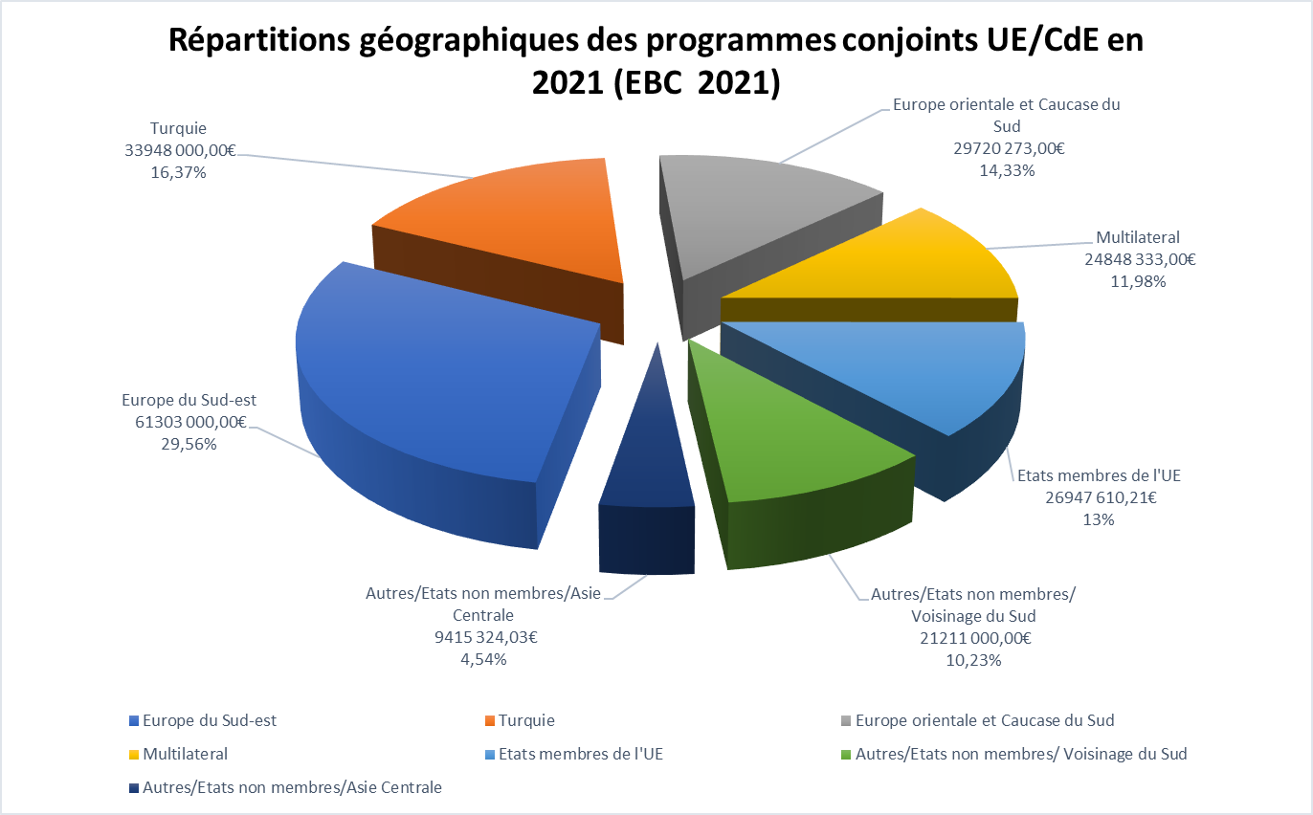

- La répartition thématique des Programmes conjoints en 2021 confirme la tendance des années antérieures :

- Les Programmes du pilier « État de droit » ont continué d’être prédominants en nombre et en volume et ont représenté 54,7% de l’EBC 2021 (total : 113,5 millions €). Ces programmes couvrent un large éventail de domaines d'expertise du Conseil de l’Europe, parmi lesquels la lutte contre la cybercriminalité, la corruption, le blanchiment de capitaux et le financement du terrorisme, le soutien aux réformes judiciaires et pénitentiaires, la société de l'information/gouvernance de l'internet, les activités d'assistance de la Commission de Venise, etc.

- La part des programmes du pilier « Droits de l’homme » a continué d’augmenter (33,7% de l’EBC 2021 ; total : 69,8 millions €). L’essentiel des financements destinés à cette catégorie est resté axé sur un renforcement de l’efficacité du système de la CEDH aux niveaux national et européen et les initiatives d’émancipation et d’inclusion des Roms. Le reste a été consacré à des programmes et projets de lutte contre la discrimination, de protection des membres des minorités nationales, de lutte pour l’égalité et la dignité humaine et de défense des droits de l’enfant.

- La part des programmes du pilier « Démocratie » a diminué pour atteindre 11,6% (total : 24,1 millions €). La plupart des programmes de cette catégorie relèvent de l’éducation à la démocratie.

- Le graphique ci-dessous montre la répartition thématique des Programmes conjoints en 2021.

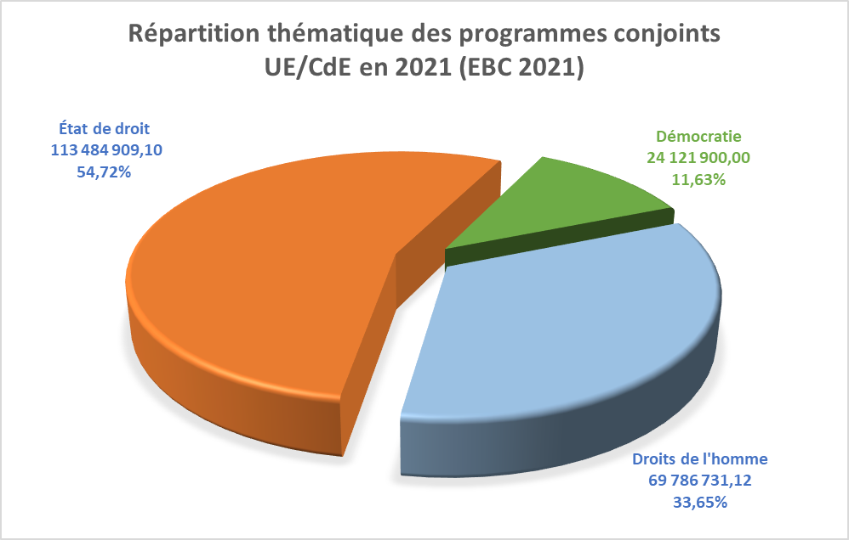

- S’agissant des instruments de financement, l’essentiel de la coopération au titre des programmes conjoints est financé par les instruments de financement de l’action extérieure de l’UE (avec une forte prépondérance de l’Instrument de préadhésion (45,9%), suivi par l’Instrument européen de voisinage (24,3%)). Un certain nombre d'autres programmes et instruments de financement ont été impliqués, leur part individuelle restant inférieure à 10%.

III. RÉSULTATS DE LA COOPÉRATION AU TITRE DES PROGRAMMES CONJOINTS

- La présente section présente brièvement les réalisations, par secteur géographique, de la coopération au titre des programmes conjoints, l'accent étant mis en particulier sur les résultats des « facilités programmatiques » régionales correspondantes. Elle décrit également d'autres grandes initiatives de coopération telles que le Programme pour l’État de droit en Asie centrale, le cadre de coopération avec la DG REFORM dans les États membres de l’UE et la coopération spécifique à la Turquie.

- Partenariat pour une bonne gouvernance (PGG)

Le Partenariat pour une bonne gouvernance dans les pays du Partenariat oriental, qui englobe l'Arménie, l'Azerbaïdjan, la Géorgie, la République de Moldova, l'Ukraine et le Bélarus, a été la première « facilité programmatique » de l'Union européenne et du Conseil de l'Europe, mise en place en 2015. Sa deuxième phase (total de 17,5 millions €) a débuté en 2019 et continue de fournir un soutien sur mesure aux réformes nationales menées dans le cadre des plans d'action par pays du Conseil de l'Europe, et de contribuer à la réalisation des objectifs clés définis par l’UE à l’horizon 2020. Le PGG comprend un certain nombre de projets nationaux et régionaux organisés autour de trois thèmes : i) le renforcement de l'État de droit et des mécanismes de lutte contre la corruption, le blanchiment de capitaux et le financement du terrorisme ; ii) la mise en œuvre de réformes judiciaires essentielles et iii) la lutte contre la discrimination et la protection des droits des groupes vulnérables et des femmes (questions transversales).

Par sa dimension régionale, le PGG a montré qu’il apportait une forte valeur ajoutée et contribuait non seulement au renforcement de l’interaction et de la création de réseaux au niveau régional, mais aussi au transfert de connaissances et d’expertise entre les pays du Partenariat oriental. Le mécanisme de réaction rapide (QRM) oriente l'expertise juridique du Conseil de l’Europe, en particulier l'expertise de la Commission de Venise, vers les pays bénéficiaires en tant que forme de soutien direct aux réformes législatives dans le domaine de la réforme électorale, des référendums et des partis politiques, du fonctionnement des institutions démocratiques et de la justice constitutionnelle et ordinaire. Son champ d'expertise a été étendu à d’autres organes du Conseil de l’Europe, et un premier avis d’experts dans le domaine de la liberté d'expression et de la liberté des médias a été publié par la Direction Générale Droits de l’homme et État de droit pour l’Arménie, suite à l’analyse du projet de loi sur les médias, en 2021. Le mécanisme de réaction rapide (QRM) a démontré sa valeur ajoutée dans le contexte du PGG avec 29 avis rendus depuis le lancement du PGG Il, en 2019. 10 avis ont été publiés en 2021 à la demande des institutions nationales de l’Arménie (2), de la Géorgie (5), de la République de Moldova (1) et de l’Ukraine (2)).
Voici une liste non-exhaustive des résultats obtenus :

- Amélioration du cadre législatif de la lutte contre la corruption et le blanchiment de fonds en Arménie, en Azerbaïdjan, en Géorgie et en Ukraine.

- Renforcement des capacités des institutions nationales dans la lutte contre la corruption et le blanchiment de fonds en Azerbaïdjan, en Géorgie et en Ukraine, et renforcement des mécanismes de coopération régionale entre les organes de prévention de la corruption au niveau régional, notamment en matière de saisie et de confiscation des produits du crime.

- Adoption de lois pertinentes dans le domaine du droit pénal, du fonctionnement du pouvoir judiciaire, d’exécution des arrêts de tribunaux et de renforcement de la coopération internationale en matière pénale en Arménie, en Azerbaïdjan et en Géorgie.

- Renforcement des capacités des organes judiciaires suprêmes en Arménie et en Géorgie, amélioration des systèmes de gestion des tribunaux et d’exécution en Azerbaïdjan et en République de Moldova, conformément aux outils et à la méthodologie de la Commission européenne pour l’efficacité de la justice (CEPEJ) du Conseil de l’Europe.

- Renforcement du réseau régional et de la coopération des avocats et des barreaux dans la région du Partenariat oriental grâce au lancement d’un site internet servant d’outil d’information et de forum dans la gestion des problèmes mutuels.

- Amélioration du cadre juridique de la lutte contre la discrimination en Arménie, en Azerbaïdjan et en République de Moldova, et poursuite du renforcement des capacités des Bureaux des médiateurs et des Conseils de l’égalité dans la région du Partenariat oriental de mener une lutte efficace contre la discrimination.

- Promotion d’une démarche multipartite et globale dans la lutte contre le discours de haine à travers la région, et renforcement de la mobilisation et de la sensibilisation de la société civile contre la discrimination, les crimes de haine et le discours de haine en Arménie, en République de Moldova et en Ukraine par le lancement de cinq subventions du Partenariat pour la bonne gouvernance (PGG).

- Amélioration de la législation nationale en Arménie, en Géorgie et en Ukraine, conformément aux normes du Conseil de l'Europe, et renforcement des capacités des institutions nationales pour une lutte efficace contre la violence domestique. La République de Moldova a ratifié la Convention d’Istanbul et réexaminé la législation nationale afin qu’elle soit conforme aux normes européennes.

Le PGG II a été prolongé jusqu’à août 2022. Des négociations avec l'UE sont en cours pour une prolongation supplémentaire jusqu’à février 2023 ainsi que sur une phase III du PGG.

Trois programmes spécifiques par pays sont menés de manière complémentaire et en synergie avec le PGG. Le Programme conjoint « Travail en commun entre l’UE et le CdE pour protéger les droits de l’homme en Ukraine » (total : 3 millions € ; lancé en 2019) apporte son soutien au médiateur/mécanisme national de prévention et dans les domaines de la liberté des médias et de la réforme pénitentiaire. Ce programme a été prolongé sans coût supplémentaire de juillet 2021 à avril 2022. En 2021, le programme a contribué au processus d’élection des nouveaux membres indépendants du Conseil de surveillance du radiodiffuseur public de l’Ukraine, recommandé de bonnes pratiques en matière d’aides financières de l’État à la presse écrite locale et renforcé les capacités des forces de l’ordre en matière de protection des journalistes.

Il a également fourni des conseils juridiques sur la protection des données, renforcé les capacités des instituts nationaux de formation pour dispenser des cours sur la lutte contre les mauvais traitements et aidé à surveiller les établissements psychiatriques. Le programme a également contribué au renforcement des capacités du personnel pénitentiaire dans la prévention des mauvais traitements, à améliorer les conditions de détention et à augmenter les possibilités de réinsertion des délinquants.

En Azerbaïdjan, le Programme conjoint « Poursuite du soutien à la réforme pénitentiaire » (total : 0,8 millions €) s’est achevé en octobre 2021. Dans le cadre de ce programme, les plans d'action sur la gestion des prisons et les services de santé pénitentiaires ont été révisés, validés et lancés par les autorités nationales ; de nouveaux outils et pratiques ont été élaborés et introduits dans des prisons pilotes. Le personnel pénitentiaire des prisons pilotes a approfondi ses connaissances et ses capacités pour l’examen médical à l’admission ; l’identification, la documentation et la consignation des blessures ; la santé mentale ; la prévention et la gestion des agressions en milieu carcéral ; la gestion des prisons. En matière de réinsertion des détenus, quatre subventions ont été octroyées à trois ONG actives dans les domaines de la formation professionnelle, de l’accompagnement professionnel et du soutien juridique et psychologique. Grâce à leur travail, 122 personnes libérées ont amélioré leurs compétences professionnelles, 11 personnes ont trouvé un emploi, 16 entreprises ont été créées, 342 détenus libérés ont bénéficié d’une aide juridique et 398 détenus libérés ont reçu un soutien psychologique.

Le nouveau Programme conjoint régional « Soutien à une meilleure évaluation des résultats des efforts de réforme judiciaire dans les pays du Partenariat oriental (Justice Dashboard EaP » (total : 2,2 millions €) a été lancé début 2021. Il vise à réaliser une évaluation efficace, systématique et fondée sur des données des résultats des efforts de réforme judiciaire menés dans le Partenariat oriental en s’appuyant sur la collecte et le traitement annuels de données sur le fonctionnement des systèmes judiciaires et le renforcement des capacités correspondantes. En 2021, pendant le premier exercice de collecte de données dans le cadre du Tableau de bord du Partenariat oriental, le Secrétariat du CEPEJ a fourni une importante assistance, ainsi que son savoir-faire, aux correspondants nationaux du CEPEJ répondant au questionnaire pour CEPEJ COLLECT. Cette expertise technique apportée selon la méthodologie du CEPEJ contribue au renforcement des capacités et des compétences des homologues nationaux en matière de statistiques judiciaires et de collecte de données judiciaires. Le Secrétariat du CEPEJ a terminé le premier cycle de contrôle de qualité des données conformément à la méthodologie du CEPEJ en décembre 2021.

- Facilité horizontale pour les Balkans occidentaux et la Turquie (« Facilité horizontale-lI »)

La Facilité horizontale pour les Balkans occidentaux et la Turquie (Facilité horizontale ou FH) est la deuxième « facilité programmatique » UE-CdE, active depuis 2016. La deuxième phase, qui est en cours (total : 41 millions € ; lancée au milieu de l’année 2019) couvre quatre domaines thématiques, à savoir i) garantir la justice, ii) la lutte contre la corruption, la criminalité organisée et la criminalité économique, iii) la lutte contre la discrimination et la protection des droits des groupes vulnérables, et iv) la liberté d'expression et la liberté des médias. La deuxième phase de la Facilité horizontale suit une double approche complémentaire qui combine une coopération technique conçue pour aider les bénéficiaires à se conformer davantage aux normes européennes et la mise à disposition de l'expertise du Conseil de l'Europe pour répondre aux demandes d'analyse législative et de conseil politique des bénéficiaires. En 2021, la Facilité horizontale a été prolongée jusqu’au 31 décembre 2022, autorisant également quelques aménagements dans les budgets individuels des actions.

La Facilité couvre 47 actions (projets), dont neuf de portée régionale. La CEPEJ aide la Commission européenne à procéder à une évaluation efficace, systématique et fondée sur des données des résultats des mesures de réforme judiciaire dans les Balkans occidentaux. La dimension régionale du programme englobe également la lutte contre le terrorisme et l'extrémisme violent par un soutien visant à renforcer la sécurité régionale en s’attaquant à la radicalisation dans les prisons et en facilitant le désengagement des prisonniers radicalisés de la violence. Ces actions ont été conçues à partir des conclusions des organes de suivi du Conseil de l'Europe et sont aussi étroitement liées aux priorités pertinentes en vue d’une adhésion à l'UE. La Facilité horizontale gère un mécanisme de coordination de l’expertise (ECM) qui fournit une expertise juridique ad hoc et des conseils en matière d’élaboration de politiques sur demande, un instrument qui a prouvé sa valeur ajoutée. En outre, une expertise est fournie à la demande des bénéficiaires dans le cadre de la partie coopération technique de la Facilité horizontale lorsque ces demandes entrent dans le champ d'application des actions en cours (sur la seule année 2021, le Conseil de l'Europe a apporté une expertise juridique ou politique dans plus de 200 cas). La méthodologie de mise en œuvre repose sur l’intégration cohérente du « triangle dynamique » du Conseil de l'Europe (établissement de normes, suivi, coopération), une approche rigoureuse axée sur les résultats, le renforcement des droits de l'homme et de la prise en compte de la dimension du genre, la participation accrue au niveau local, la mobilisation de la société civile et une meilleure communication (y compris dans les langues locales) pour mieux toucher les citoyens.

En 2021, l’évaluation à mi-parcours réalisée pour la « Facilité horizontale Il » a révélé que de nombreux résultats concrets avaient été obtenus, comme l’amélioration des cadres législatif et de politique générale et le renforcement des capacités des institutions bénéficiaires dans l’accomplissement de leurs mandats conformément aux recommandations du CdE et des normes de l’UE. Elle a permis de dégager de précieuses recommandations en vue de la mise en œuvre de la deuxième phase du Programme de la Facilité horizontale, qui contribueront aussi à la préparation de sa troisième phase.

Voici une liste non exhaustive des résultats obtenus à ce jour :

- la création d’une permanence téléphonique en Albanie pour faciliter l’enregistrement des biens fonciers au cadastre en leur fournissant de précieuses informations et orientations, en veillant particulièrement aux intérêts des femmes propriétaires ;

- l’adoption par l’Albanie de la loi sur les « relations avec les juridictions étrangères », la loi « sur le notariat » et les décrets d’application du Code électoral préparés avec l’assistance du Conseil de l'Europe ;

- le lancement au Kosovo* d’un nouveau service permettant aux citoyens de demander en ligne des extraits de casier judiciaire et facilitant leur accès à la justice, surtout pendant la pandémie ;

- l’adoption, en Macédoine du Nord, des amendements à la loi sur le Registre d’état-civil concernant la reconnaissance juridique du genre ;

- une vaste campagne de sensibilisation en Macédoine du Nord pour une assistance juridique gratuite, en particulier pour les femmes, les enfants et les groupes vulnérables ;

- la révision, en Serbie, du Règlement intérieur du Conseil supérieur de la magistrature et du parquet afin de permettre aux juges et aux procureurs de dénoncer toute influence indue de politiciens, de médias ou d’entreprises ;

- les recommandations du Conseil de l'Europe sur la loi modifiée de lutte contre la discrimination et sur la loi sur l’égalité des sexes, et leur prise en compte dans la législation adoptée ;

- au Monténégro, l’adoption du nouveau Code d’éthique des notaires et du Code de déontologie des interprètes et traducteurs des tribunaux, avec l’assistance du Conseil de l'Europe ;

- le lancement, au Monténégro, de la clinique juridique pour les droits de l'homme, qui améliore l’accès des personnes défavorisées et des groupes marginalisés à une aide juridique gratuite ;

- le lancement au Kosovo*, au Monténégro et en Macédoine du Nord de la campagne locale contre le discours de haine « Bloquer la haine, partager l’amour » ;

- le lancement dans la région du troisième cycle de collecte de données sur la plateforme CEPEJ Collect ;

- l’évaluation régionale des risques de corruption dans les pratiques de passation des marchés publics, accompagnée d’une cartographie juridique exhaustive des lois du domaine de la passation des marchés dans la région ;

- s’agissant de l’ECM, une assistance a été apportée à l’Albanie, à la Bosnie-Herzégovine, au Kosovo*, au Monténégro, à la Macédoine du Nord et à la Serbie dans les domaines de l’égalité des sexes, des questions électorales et constitutionnelles, du Conseil supérieur de la magistrature, du Parquet, de la prévention des conflits d’intérêts dans les institutions, etc.

La Facilité horizontale-II est complétée par quatre programmes spécifiques à des bénéficiaires et deux programmes régionaux. Le programme conjoint « Gestion des ressources humaines au sein des collectivités locales - Phase II » (4 millions €) est en cours en Serbie depuis la fin 2018, et le Programme conjoint « Soutien à la mise en œuvre de la réforme judiciaire en Serbie » (total : 3,3 millions €) a été signé en 2021 et doit débuter le 1er janvier 2022. Deux programmes sont en cours au Kosovo* - « Renforcement des capacités pour l’inclusion dans l’éducation – INCLUDE » (total : 2,2 millions €) et le « Projet de lutte contre la criminalité économique (PECK) Phase III » (total : 2,5 millions €), tous deux lancés en 2020. Dans les programmes régionaux, notons i-PROCEEDS-II (total : 4,9 millions €), un programme de coopération contre la cybercriminalité, ciblant les produits de la criminalité sur Internet et d’autres infractions impliquant des éléments de preuve électroniques, et ROMACTED II (total : 6,5 millions €), lancé en 2021, qui promeut la bonne gouvernance et l'émancipation des Roms au niveau local et intègre des mesures de secours face aux conséquences négatives de la pandémie sur les Roms.

- Programmes conjoints en Turquie

La Turquie, traditionnellement le plus grand bénéficiaire de la coopération au titre des programmes conjoints, n’a pas dérogé à la règle en 2021, avec neuf programmes conjoints spécifiques en cours.

Ce sont, plus spécifiquement :
- les programmes « Génération démocratie : renforcement de la culture démocratique dans les écoles élémentaires ». (total 4 millions €) et « Renforcer la capacité des barreaux et des avocats sur les normes européennes en matière de droits de l’homme » (SCOBAL; total 3,9 millions €), en cours depuis 2018 ;

- trois programmes lancés en 2019 – dans les domaines de la justice pénale (total 5 millions €), de la justice administrative (total 3,3 millions €) et de la Cour de cassation (total 3 millions €) ;

- quatre programmes lancés en 2021 – sur la coopération internationale en matière pénale (total 3 millions €), sur les modèles alternatifs de résolution des litiges (total 4 millions €), sur les tribunaux des affaires familiales (total 2,2 millions €) et sur la mise en œuvre effective des arrêts de la Cour constitutionnelle turque dans le domaine des droits fondamentaux (total 5,5 millions €).

Dans le contexte de la crise de la covid-19, des mesures d'atténuation actives ont été déployées par les équipes de gestion de projet avec l'aide du bureau de programme à Ankara. Une prolongation sans dépenses supplémentaires a été approuvée pour le programme sur la justice administrative.

Voici quelques résultats remarquables :
- le développement de l’outil informatique est terminé. Il servira de réseau de communication entre l’Union des barreaux de Turquie (UTBA) et le Centre des droits de l’homme des barreaux régionaux et offrira une base de données de la pratique en matière de violations des droits de l'homme au niveau local. Cet outil informatique est déjà utilisé par l’UTBA et par quelques barreaux pilotes. Un cours HELP dirigé, sur la recevabilité des requêtes soumises à la CEDH, a été proposé à un groupe de 200 avocats, dont 56 ont déjà obtenu le certificat correspondant. Plus de 3 750 avocats ont participé aux sessions de formation en cascade ;

- une « approche globale de l’école » a été élaborée sur la base du Cadre de référence du CdE des compétences pour une culture de la démocratie. Une mise en œuvre pilote a été lancée dans 110 écoles de 10 provinces pilotes afin de tester les outils pédagogiques et le modèle d’une « approche globale de l’école » ;

- une analyse du cadre juridique de la Cour de cassation a été réalisée. Une étude des normes et pratiques européennes visant à constituer une base de référence comparative a été finalisée ;

- la feuille de route pour une réforme du système de justice administrative a été finalisée en collaboration avec les partenaires institutionnels. En outre, la phase de test des formulaires d’enquête de satisfaction des utilisateurs a été déployée conformément à la méthodologie du CEPEJ et s’est achevée, et un travail de terrain de consultation face à face des usagers des tribunaux (avocats et citoyens) a été mené dans six tribunaux pilotes (à Ankara, Istanbul, Izmir et Gaziantep). Cela permettra de constituer une base de référence pour la justice administrative ;

- dans le cadre du programme des mécanismes alternatifs de règlement des conflits, des missions sur le terrain ont été menées afin d’évaluer les besoins des bureaux de médiation en Turquie ;

- les programmes d’enseignement de la justice pénale pour les candidats aux postes de juges et de procureurs de l’École de la magistrature de Turquie ont été complétés par des contenus sensibles au genre et par de nouveaux modules de formation préalable sur les métiers de juge des affaires pénales et de juge de paix statuant en matière pénale, ainsi que sur la motivation des arrêts ;

- des recommandations sur l’efficacité des procédures de divorce ont été élaborées et examinées avec des juges des affaires familiales et le ministère de la Justice. Les recommandations suggèrent de possibles amendements législatifs et des changements de la pratique, essentiellement autour du principe de la faute, des dispositions sur le divorce dans le Code civil turc et le Code de Procédure civile de Turquie, l’assistance juridique, les procédures impliquant des enfants et d’autres questions de procédure, afin d’améliorer l’efficacité des procédures de divorce.

Outre les Programmes conjoints susmentionnés, quatre actions ont été menées dans le cadre de la Facilité horizontale – phase II - sur la promotion d'une réponse institutionnelle globale à la violence contre les femmes et à la violence domestique, sur le soutien à la mise en œuvre du plan d'action sur les droits de l'homme visant à protéger les droits des migrants et des victimes de la traite des êtres humains et à promouvoir l’accès des femmes à la justice. L'enveloppe budgétaire totale allouée aux interventions mises en œuvre dans le cadre de la Facilité horizontale en Turquie s'élève à 4,7 millions €.

- Programmes d'assistance technique dans les États membres de l'UE

Comme indiqué plus haut dans ce rapport, grâce à la coopération renforcée avec la DG REFORM, le volume de l’assistance technique du CdE aux États membres de l’UE a augmenté. Trois accords-cadres signés respectivement en 2019, en 2020 et en 2021 (montant total : 11,4 millions €) ont été mis en œuvre en 2021 pour un total de plus de 20 projets par pays conçus sur mesure pour répondre aux besoins des États membres de l’UE concernés. Ces cadres de coopération visent à renforcer la capacité des États membres à préparer des réformes structurelles et de soutien à la croissance dans les domaines de l’État de droit, de la protection des droits de l’homme et de la gouvernance démocratique. Le quatrième accord-cadre est en cours de préparation et devrait être signé au début du printemps 2022.

Voici une liste non exhaustive des résultats déjà obtenus :

- les mesures de transition vers les communications électroniques ont eu des retombées positives sur le travail des magistrats de Croatie, et leur ont permis d’améliorer la qualité et la rapidité du traitement des affaires. L’efficacité du système de communication électronique s’est avérée particulièrement utile pour assurer le bon fonctionnement du système judiciaire pendant la pandémie. Le renforcement et l’intensification du recours à l’application de communication électronique a permis de réduire le temps nécessaire aux procédures judiciaires, renforçant ainsi l’efficacité et les performances de la justice en Croatie ;

- de nouvelles règles de procédure civile ont été rédigées et adoptées en étroite collaboration avec la Cour suprême de Chypre, et de nouveaux programmes de formation ainsi que des outils et activités de sensibilisation aux nouvelles règles de procédure civile ont été conçus pour la formation des juges, du personnel des tribunaux et des avocats ;

- un document technique sur l’évaluation des vulnérabilités des personnes morales face au BC/FT et les dispositions légales concernant les activités des grandes entreprises et les profils des clients a été présenté au premier trimestre 2021, tandis que des recommandations ont été formulées sur la manière de remédier à ces vulnérabilités.

- Programmes dans la région du Sud de la Méditerranée

Le CdE et l’UE ont également continué à travailler avec les partenaires de la région du sud de la Méditerranée pour faire progresser les réformes démocratiques dans le cadre du programme Sud - IV (total : 3,3 millions €), qui compte neuf bénéficiaires (Algérie, Égypte, Israël, Jordanie, Liban, Libye, Maroc, Palestine* et Tunisie). Son objectif est de renforcer les droits de l’homme, l’État de droit et la démocratie dans la région, par la création d’un espace juridique commun, le soutien aux institutions et l’établissement de réseaux entre pairs. Le Programme Sud - IV a une dimension régionale plus forte axée sur deux volets, la prévention et la lutte contre la violence à l'égard des femmes et la lutte contre la criminalité économique.

Le Programme Sud est complété par l'initiative régionale thématique CyberSud (lutte contre la cybercriminalité) qui cible particulièrement l'Algérie, la Jordanie, le Liban, le Maroc et la Tunisie (dont le budget a été porté à 5 millions €) et des programmes spécifiques à certains pays, notamment PAII-T/ « Programme de soutien aux instances indépendantes en Tunisie » (budget total : 5,6 millions €) et AP-JUST/ « Améliorer le fonctionnement et la performance de la justice et l’accès à la justice en Tunisie » (budget total : 5 millions €). De plus, le Programme conjoint « Soutien au mécanisme national contre la torture et au développement du rôle du Parlement au Maroc » (budget total : 2,3 millions €) est opérationnel depuis novembre 2020.

Les programmes pour le Voisinage Sud ont continué d’être affectés par la crise de la covid-19 et leurs modes d’exécution ont suivi des modalités compatibles avec la situation sanitaire et avec les restrictions correspondantes. Le coût réduit des activités a permis de prolonger leur durée de mise en œuvre (jusqu’à décembre 2022 pour les programmes PAII-T et AP-JUST et jusqu’à fin août 2022 pour Sud IV). Par ailleurs, les projets en Tunisie ont été affectés par un contexte politique caractérisé par les mesures exceptionnelles en place depuis le 25 juillet 2021, dont le gel du Parlement, l’exercice du pouvoir par décrets présidentiels et, sur la base de ces derniers, l’organisation en 2022 d’un référendum sur la constitution et d’élections législatives anticipées.

Les activités du programme régional dans la région MENA et les programmes par pays au Maroc et en Tunisie ont été adaptées afin d’atténuer l’impact d’un environnement de mise en œuvre difficile, et ont continué à produire des résultats, dont voici une liste non exhaustive :

- élargissement du cadre juridique commun avec l’invitation du Maroc, par le Comité des Ministres du CdE, à adhérer à la Convention pénale sur la corruption et à la Convention civile sur la Corruption ; entrée en vigueur de la Convention du Conseil de l’Europe sur la lutte contre la traite des êtres humains en Israël ; et poursuite de l’harmonisation de la législation avec la Convention de Budapest, (le Maroc est une partie contractante à la Convention depuis 2018, le Liban et la Jordanie ont adopté une législation largement conforme à la Convention de Budapest) ;

- lancement du mécanisme national d’orientation des victimes de la traite des êtres humains en Tunisie, en lien avec la Convention du Conseil de l’Europe sur la lutte contre la traite des êtres humains ; et des échanges entre les autorités libanaises, marocaines et tunisiennes responsables de la lutte contre la traite des êtres humains et la société civile afin d’élaborer des outils de coopération régionale ;

- sensibilisation aux normes de la liberté des médias en Tunisie suite à la création du Centre de ressources en ligne sur la réglementation, l’autorégulation et l’éducation aux médias (CRRM) de la Haute autorité indépendante de la communication audiovisuelle (HAICA) ;

- renforcement des capacités des professionnels du droit de la région dans le domaine des droits de l'homme et des normes européennes et internationales, illustré par le nombre nettement plus élevé d’utilisateurs de la plateforme HELP (augmentation d’environ 33% en 2021) et de formations HELP traduites en arabe et contextualisées ;

- sensibilisation des détenus à leurs droits et obligations, grâce à la diffusion du « Guide à l'intention des détenus » en Tunisie et de la préparation de la première édition d’un document similaire au Maroc ;

- collaboration renforcée et action conjointe des instances indépendantes d’accès à l’information (INAI) et de l’Instance nationale de protection des données à caractère personnel (INPDP) pour intensifier les efforts de renforcement systématique des capacités dans ces domaines en Tunisie, y compris par la création d’un groupe de 20 formateurs de formateurs et de 80 responsables de l’information sur l’accès à l’ information ;

- amélioration de la performance de la justice grâce aux outils de la Commission européenne pour l’efficacité de la justice au Maroc et en Tunisie afin d’améliorer les performances du système judiciaire, concernant notamment les procès à distance, le renforcement des capacités des magistrats et l’apprentissage tout au long de la vie pour les avocats ;

- finalisation de l'évaluation des risques de corruption du secteur bancaire marocain, en étroite collaboration avec le secteur bancaire du Maroc et l’organe national de lutte contre la corruption (INPPLC), et mise en œuvre de ses recommandations par la Banque centrale du Maroc dans la rédaction d’une directive sur la prévention et la gestion des risques de corruption par les établissements de crédit ;

- poursuite du développement des échanges entre pairs via des réseaux du Conseil de l'Europe comme le campus UniDem Med (Université pour la démocratie).

- Programmes en Asie centrale

Le programme conjoint UE/CdE « Pour l’État de droit en Asie centrale » (budget total 8,9 millions €) a été lancé en 2020. Ce programme vise les cinq pays de la région – le Kazakhstan, le Kirghizistan, le Tadjikistan, le Turkménistan et l’Ouzbékistan – dans le droit fil de la politique du Conseil de l’Europe à l’égard des régions de son voisinage. Il est mis en œuvre par le Conseil de l’Europe en étroite collaboration avec les partenaires nationaux et repose sur une approche axée sur la demande. Plus spécifiquement, ce programme vise à faciliter la création d’un espace juridique commun entre l’Europe et l’Asie centrale, à promouvoir la lutte contre la criminalité économique et à renforcer la protection des droits de l'homme en proposant aux professionnels du droit des formations fondées sur la méthodologie HELP. Il comprend une assistance de la Commission de Venise relative au fonctionnement des institutions de l'État et de l'administration publique. Voici quelques-uns des résultats obtenus :

- sur les plans de la protection des droits de l'homme, le programme a évalué les besoins en formation, ce qui a permis d’identifier des formations HELP à mettre en œuvre au plan national dans les cinq pays d’Asie centrale. La première formation régionale HELP pour formateurs a été organisée pour 37 professionnels du droit d’Asie centrale au printemps 2021, dans le but d’équiper les futurs formateurs des compétences nécessaires afin d’assumer le rôle de tuteurs dans les formations HELP en Asie centrale. Cette formation d’envergure régionale a réuni des juges, des procureurs, des avocats, des professionnels du droit et des fonctionnaires du Kazakhstan, du Kirghizistan, du Tadjikistan et d’Ouzbékistan ;

- en matière de lutte contre le crime organisé, le programme a facilité les échanges régionaux entre représentants des autorités nationales et des services d’application de la loi concernant l’amélioration des cadres réglementaire et procédural relatifs aux enquêtes financières en République kirghize, fin 2021 ;

- au Kazakhstan, le Programme a soutenu l’Autorité de lutte contre la corruption et le Bureau du Médiateur commercial dans les domaines de l’intégrité commerciale et de la protection des droits des entrepreneurs. Le Programme a également examiné des projets d’amendements législatifs sur la protection des lanceurs d’alerte, afin de soutenir les efforts actuels d’amélioration du cadre législatif et institutionnel ;

- en République kirghize, le programme a concentré les efforts sur une amélioration des mécanismes existants et de coopération interinstitutionnelle dans les domaines de la protection des droits des entrepreneurs et de la promotion de la Convention du Conseil de l'Europe relative au blanchiment, au dépistage, à la saisie et à la confiscation des produits du crime et au financement du terrorisme ;

- en Ouzbékistan, le programme a aidé les autorités à réviser et à améliorer le cadre juridique sur la création et la régulation de l’Agence anticorruption (ACA) et dans la création et la gestion d’un système électronique de déclaration de patrimoine pour les agents de l’ACA. De plus, des webinaires de sensibilisation à l’éthique, à l’intégrité et aux conflits d’intérêts ont été organisés à l’intention des fonctionnaires. Le programme a également examiné la législation actuelle de l’Ouzbékistan à la lumière des dispositions de la Convention européenne d'entraide judiciaire en matière pénale et de ses Protocoles additionnels, et a élaboré un modèle d’accord bilatéral sur l’entraide judiciaire en matière pénale pour l’Ouzbékistan ;

- au cours de l’été 2021, une réunion de coordination sur la promotion de la transparence et de la lutte contre la criminalité économique s’est tenue au Tadjikistan ; elle a permis d’identifier les priorités des autorités en la matière. Une réunion similaire a été organisée avec les autorités du Turkménistan début 2021 ;

- afin de promouvoir le fonctionnement efficace des institutions de l’État et de l’administration publique, la Commission de Venise s’est attachée à fournir une expertise de haut niveau grâce à l’adoption d’avis et la facilitation d’échanges lors d’événements nationaux et internationaux à haut niveau. À la demande des autorités nationales du Kazakhstan, la Commission de Venise a préparé un avis sur la note conceptuelle relative à l’amélioration du cadre juridique du Conseil constitutionnel. Elle a également élaboré un avis conjoint du BIDDH de l’OSCE et de la Commission de Venise sur le projet de Constitution de la République kirghize. De plus, la Commission de Venise a organisé plusieurs événements à haut niveau sur des questions relevant de la justice constitutionnelle et administrative, y compris le système judiciaire du Kazakhstan.

En outre, les pays d’Asie centrale peuvent profiter du soutien de la Commission de Venise en matière électorale dans le cadre d’un autre Programme conjoint, « Appui aux réformes de la législation et de la pratique électorales et des instruments et mécanismes régionaux en matière de droits de l’homme » (total : 0,5 millions €), qui couvre également la Mongolie et l’Amérique latine, prolongé jusqu’au 30 avril 2022. Dans ce cadre, la Commission de Venise a adopté en décembre 2021 un avis sur le projet de loi « Sur le Commissaire aux droits de l'homme » du Kazakhstan.

IV. LEÇONS RETENUES DU PASSÉ

Les leçons ci-après peuvent être retenues de la mise en œuvre des Programmes conjoints pendant la période de référence, y compris du point de vue de la gestion de la crise induite par la pandémie :

- les programmes régionaux de type « facilité » offrent un outil flexible et efficace de gestion des nouveaux défis et risques. Le bon équilibre entre la flexibilité et l’adaptabilité de ces programmes apporte une forte valeur ajoutée qui permet d’atteindre des objectifs clairement définis ;

- dans un contexte toujours marqué par la pandémie de covid-19, une certaine fatigue liée à l’organisation d’événements en ligne a été ressentie. Il était important de profiter de toutes les opportunités d’organiser des événements en présentiel à chaque levée des contraintes sanitaires et quand les restrictions sur les voyages étaient assouplies dans certaines zones géographiques. De plus, l’organisation d’événements hybrides a permis de surmonter un certain nombre d’obstacles liés à la mise en œuvre de projets en période de pandémie ;

- la grande qualité de l’expertise fournie par les programmes conjoints, dans le cadre de l’assistance technique et de l’expertise ciblée (mécanisme de coordination de l’expertise de la Facilité horizontale et mécanisme de réaction rapide du PGG), est très appréciée par les institutions bénéficiaires et a permis d’obtenir des résultats tangibles ;

- une inclusion accrue des représentants de la société civile dans les programmes conjoints apporte une véritable valeur ajoutée aux interventions. Les organisations de la société civile et les autorités locales devraient être un vecteur direct de communication avec les citoyens, reflétant les changements concrets apportés par les programmes conjoints dans leur vie quotidienne.

Annexes

Annexe I. Programmes conjoints actifs en 2021

Annexe II. Programmes conjoints signés en 2021
annexe I

PROGRAMMES CONJOINTS ACTIFS EN 2021
Instrument de financement | Intitulé du contrat | Date de début du contrat | Date de fin du contrat | Enveloppe totale du programme en € | Contribution de l’Union européenne | Contribution du Conseil de l’Europe
Europe du sud-est et Turquie
Serbie
IPA | Gestion des ressources humaines au sein des collectivités locales - Phase 2 | 19/12/2018 | 18/06/2022 | 4 000 000,00 | 3 600 000,00 | 400 000,00
Turquie
IPA | Renforcer la capacité des barreaux et des avocats concernant les normes européennes en matière de droits de l’homme (SCOBAL) | 01/04/2018 | 31/03/2022 | 3 890 000.00 | 3 500 000.00 | 390 000.00
IPA | Génération démocratie : renforcer la culture de la démocratie dans les écoles élémentaires | 03/08/2018 | 02/11/2022 | 4 000 000.00 | 3 600 000.00 | 400 000.00
IPA | Améliorer l'efficacité de l'administration judiciaire et renforcer la capacité institutionnelle du Conseil d'État | 21/12/2018 | 20/12/2022 | 3 335 000.00 | 3 000 000.00 | 335 000.00
IPA | Renforcer la capacité institutionnelle de la Cour de cassation | 22/02/2019 | 21/02/2022 | 3 000 000.00 | 2 700 000.00 | 300 000.00
IPA | Renforcer le système de justice pénale et la capacité des professionnels de la justice en matière de prévention des violations de la Convention européenne des droits de l'homme en Turquie | 15/03/2019 | 14/03/2022 | 5 000 000.00 | 4 500 000.00 | 500 000.00
IPA | Améliorer la coopération judiciaire internationale en matière pénale en Turquie | 11/12/2020 | 10/12/2023 | 3 000 000.00 | 2 700 000.00 | 300 000.00
IPA | Promouvoir les modes alternatifs de règlement des litiges en Turquie | 17/12/2020 | 16/12/2023 | 4 000 000.00 | 3 600 000.00 | 400 000.00
IPA | Améliorer l’efficacité des tribunaux aux affaires familiales : pour une meilleure protection des droits des membres de la famille | 20/03/2021 | 19/12/2023 | 2 223 000.00 | 2 000 000.00 | 223 000.00
IPA | Soutien à la mise en œuvre effective des arrêts de la Cour constitutionnelle turque dans le domaine des droits fondamentaux | 17/09/2021 | 16/09/2025 | 5 500 000.00 | 4 950 000.00 | 550 000.00
Kosovo*
IPA | Renforcement des capacités pour l’inclusion dans l’éducation - INCLUDE | 01/01/2020 | 31/12/2023 | 2 223 000.00 | 2 000 000.00 | 223 000.00
IPA | Projet de lutte contre la criminalité économique (PECK) Phase III | 01/07/2020 | 30/06/2023 | 2 460 000.00 | 2 214 000.00 | 246 000.00
Régional
IPA | Facilité horizontale Union européenne/Conseil de l’Europe pour les Balkans occidentaux et la Turquie – Phase II | 24/05/2019 | 31/12/2022 | 41 175 000.00 | 35 000 000.00 | 6 175 000.00
IPA | Coopération sur la cybercriminalité : Cibler les produits de la criminalité sur internet et recueillir des preuves électroniques (« iPROCEEDS2 ») | 01/01/2020 | 30/06/2023 | 4 945 000.00 | 4 450 000.00 | 495 000.00
IPA | ROMACTED phase II : Promouvoir la bonne gouvernance et l’émancipation des Roms au niveau local | 01/01/2021 | 31/12/2024 | 6 500 000.00 | 5 700 000.00 | 800 000.00
Europe orientale et Caucase du Sud
Azerbaïdjan
ENI | Poursuite du soutien à la réforme pénitentiaire en Azerbaïdjan 2 | 01/02/2019 | 31/10/2021 | 773 940.00 | 619 152.00 | 154 788.00
Fédération de Russie
FPI | Coopération pour la mise en œuvre de la stratégie d'action nationale pour les femmes de la FR (2017-2022) : appliquer les bonnes pratiques | 18/09/2021 | 17/03/2023 | 556 000.00 | 500 000.00 | 56 000.00
Ukraine
ENI | Projet conjoint Union européenne - Conseil de l’Europe pour renforcer la protection des droits de l’homme en Ukraine | 10/07/2019 | 09/04/2022 | 3 334 000,00 | 3 000 000,00 | 334 000,00
Régional – Europe orientale et Caucase du Sud
ENI | Partenariat pour une bonne gouvernance II | 01/01/2019 | 31/08/2022 | 17 500 000.00 | 14 000 000.00 | 3 500 000.00
ENI | CyberEast - Action contre la cybercriminalité pour la cyberrésilience dans la région du Partenariat oriental | 20/06/2019 | 19/12/2023 | 5 333 333.00 | 4 800 000.00 | 533 333.00
ENI | Soutien à une meilleure évaluation des résultats des efforts de réforme judiciaire dans les pays du Partenariat oriental (Justice Dashboard EaP) | 15/01/2021 | 14/01/2024 | 2 223 000.00 | 2 000 000.00 | 223 000.00
Multilatéraux
DG JUST | Rapports SPACE et Forum européen des NPM | 01/10/2019 | 30/09/2021 | 375 000.00 | 300 000.00 | 75 000.00
IfSP | Action globale sur la cybercriminalité élargie (GLACY+) | 01/03/2016 | 29/02/2024 | 18 890 000.00 | 17 000 000.00 | 1 890 000.00
DCI - NSA | iLEGEND II, Échange pour l’apprentissage interculturel par l’éducation mondiale, le travail en réseaux et le dialogue | 24/10/2019 | 23/10/2022 | 1 333 333.00 | 1 000 000.00 | 333 333.00
DG EAC | Faisons vivre une culture démocratique et inclusive à l'école (DISCO 2020-2021) | 01/01/2020 | 31/12/2021 | 1 150 000.00 | 690 000.00 | 460 000.00
DG EAC | Journées européennes du patrimoine 2020 | 01/01/2020 | 31/12/2021 | 800 000.00 | 400 000.00 | 400 000.00
DG EAC | Partenariat entre la Commission européenne et le Conseil de l’Europe dans le domaine de la jeunesse – accord 2021 (Politique de jeunesse 2021) | 01/01/2021 | 31/12/2021 | 1 200 000.00 | 600 000.00 | 600 000.00
DG EAC | Journées européennes du patrimoine 2021-2022 | 01/10/2021 | 31/03/2023 | 800 000.00 | 400 000.00 | 400 000.00
DG EAC | La voie de la Convention de Faro : une participation accrue dans le patrimoine culturel | 16/06/2018 | 15/12/2021 | 300 000.00 | 150 000.00 | 150 000.00
États membres de l’UE
DG REFORM | Projet d’assistance technique pour une bonne gouvernance en Grèce | 01/02/2019 | 31/05/2021 | 778 000.00 | 700 000.00 | 78 000.00
DG REFORM | Soutien aux États membres de l’UE dans la mise en œuvre des réformes structurelles | 05/06/2019 | 04/06/2022 | 3 680 238.00 | 3 295 000.00 | 385 238.00
DG REFORM | Soutien aux États membres de l’UE dans la mise en œuvre des réformes structurelles II | 16/06/2020 | 15/06/2023 | 3 379 003.66 | 3 035 000.00 | 344 003.66
DG REFORM | Soutien aux États membres de l’UE dans la mise en œuvre de réformes via l’instrument d’appui technique – 2021 : Gouvernance, Administration publique, Secteur financier et accès aux financements | 13/05/2021 | 12/05/2024 | 4 300 000.00 | 3 870 000.00 | 430 000.00
DG REFORM | Renforcer les capacités des autorités bulgares à limiter efficacement les risques de blanchiment de capitaux et de financement du terrorisme | 17/07/2020 | 16/07/2022 | 458 889.00 | 413 000.00 | 45 889.00
DG REFORM | Réorganisation du système de transfusion sanguine en Roumanie | 01/10/2020 | 30/11/2022 | 700 000.00 | 700 000.00 | 0.00
DG REFORM | Construire des structures pour l’intégration interculturelle à Chypre | 02/06/2021 | 01/06/2023 | 444 444.00 | 400 000.00 | 44 444.00
DG JUST | Lutter contre la discrimination et la violence fondées sur l'orientation sexuelle et l'identité de genre grâce à l'amélioration des cadres juridiques et à la mise en œuvre des normes européennes (ENDSOGIDISC) | 01/08/2019 | 30/04/2021 | 290 635.54 | 232 508.42 | 58 127.12
DG JUST | HELP UE-CdE (Formation aux droits de l’homme pour des professionnels du droit) dans l'UE II — HELP UE-CdE UE II | 01/09/2019 | 28/02/2022 | 1 350 313.25 | 1 080 250.60 | 270 062.65
DG JUST | CP4EUROPE – Renforcer les cadres et actions nationaux de participation des enfants en Europe | 01/04/2021 | 31/03/2023 | 950 374.00 | 760 299.20 | 190 074.80
DG JUST | Évaluation de la mise en œuvre concrète et de l’application effective de la Quatrième Directive anti-blanchiment dans les États membres de l’UE | 24/07/2019 | 23/08/2022 | 691 000.00 | 691 000.00 | 0.00
DG JUST | Accès à la justice des femmes Roms - JUSTROM 3 | 01/09/2019 | 28/02/2022 | 1 750 000.00 | 1 400 000.00 | 350 000.00
DG JUST | We CAN for Human Rights Speech — WECANHRS | 01/02/2020 | 31/03/2022 | 431 353.62 | 339 961.45 | 91 392.17
DG JUST | HELP UE-CdE Prévention de la radicalisation, Réponse judiciaire au terrorisme et Coopération judiciaire internationale en matière pénale - HELP UE-CdE RAD ICCM | 01/01/2020 | 31/05/2022 | 722 359.14 | 650 123.23 | 72 235.91
DG EAC | Promouvoir et renforcer les normes du Conseil de l’Europe sur la sûreté, la sécurité et les services lors des matches de football et autres événements sportifs (ProS4+) | 01/07/2018 | 31/03/2021 | 465 000.00 | 336 000.00 | 129 000.00
DG EAC | Écoles inclusives : faire la différence pour les enfants roms (INSCHOOL 2) | 01/10/2019 | 30/06/2021 | 1 000 000.00 | 700 000.00 | 300 000.00
DG EAC | Protection des enfants dans le sport | 01/03/2020 | 28/02/2022 | 560 000.00 | 400 000.00 | 160 000.00
DG EAC | Méthodologies et évaluation innovantes dans l’apprentissage des langues VIII | 30/12/2020 | 29/12/2021 | 656 000.00 | 524 800.00 | 131 200.00
DG EAC | Écoles inclusives : faire la différence pour les enfants roms (INSCHOOL 3) | 11/12/2021 | 10/08/2023 | 1 000 000.00 | 700 000.00 | 300 000.00
DG EMP | ROMACT 7 - Renforcement des capacités au niveau local pour l’intégration des Roms | 01/10/2019 | 31/05/2021 | 1 670 000.00 | 1 500 000.00 | 170 000.00
DG EMP | ROMACT 8 - Renforcement des capacités au niveau local pour l’intégration des Roms | 01/06/2021 | 31/12/2022 | 1 670 000.00 | 1 500 000.00 | 170 000.00

États non membres
ENI | Coopération en matière de lutte contre la cybercriminalité dans le voisinage sud - Cybercrime@Sud | 01/07/2017 | 31/12/2023 | 5 005 000.00 | 4 500 000.00 | 505 000.00
ENI | Amélioration du fonctionnement, des performances et de l’accès à la justice en Tunisie (AP-JUST) | 01/01/2019 | 31/12/2022 | 5 000 000.00 | 4 500 000.00 | 500 000.00
ENI | Projet d’appui aux instances indépendantes en Tunisie (PAII T) | 01/01/2019 | 31/12/2022 | 5 556 000.00 | 5 000 000.00 | 556 000.00
EIDHR | Appui aux réformes de la législation et de la pratique électorales et des instruments et mécanismes régionaux en matière de droits de l’homme dans les pays d’Amérique latine et d’Asie centrale et en Mongolie | 01/05/2019 | 30/04/2022 | 526 500.00 | 500 000.00 | 26 500.00
DCI | Programme pour l’État de droit en Asie centrale | 02/01/2020 | 01/01/2024 | 8 888 824.03 | 8 000 000.00 | 888 824.03
ENI | Programme Sud IV | 01/03/2020 | 30/08/2022 | 3 334 000.00 | 3 000 000.00 | 334 000.00
ENI | Appui au mécanisme national de prévention de la torture et au développement du rôle du Parlement au Maroc | 14/11/2020 | 13/11/2023 | 2 316 000.00 | 2 200 000.00 | 116 000.00

annexe II

PROGRAMMES CONJOINTS SIGNÉS EN 2021

Instrument de financement | Intitulé du contrat | Date de début du contrat | Date de fin du contrat | Enveloppe totale du programme en € | Contribution de l’Union européenne | Contribution du Conseil de l’Europe
Négociés et lancés en 2021
DG JUST | Renforcer les cadres et actions nationaux de participation des enfants en Europe - CP4Europe | 01/04/2021 | 31/03/2023 | 950 374.00 € | 190 074.80 € | 760 299.20 €
DG EMP | ROMACT 8 - Renforcement des capacités au niveau local pour l’intégration des Roms | 01/06/2021 | 31/12/2022 | 1 670 000.00 € | 170 000.00 € | 1 500 000.00 €
DG REFORM | Soutien aux États membres de l’UE dans la mise en œuvre de réformes via l’instrument d’appui technique – 2021 : Gouvernance, Administration publique, Secteur financier et accès aux financements | 13/05/2021 | 12/05/2024 | 4 300 000.00 € | 430 000.00 € | 3 870 000.00 €
DG REFORM | Construire des structures pour l’intégration interculturelle à Chypre | 02/06/2021 | 01/06/2023 | 444 444.00 € | 44 444.00 € | 400 000.00 €
DG EAC | Partenariat entre la Commission européenne et le Conseil de l’Europe dans le domaine de la jeunesse – accord 2021 (Politique de jeunesse 2021) | 01/01/2021 | 31/12/2021 | 1 200 000.00 € | 600 000.00 € | 600 000.00 €
FPI | Coopération pour la mise en œuvre de la stratégie d'action nationale pour les femmes de la FR (2017-2022) : appliquer les bonnes pratiques | 18/09/2021 | 17/03/2023 | 556 000.00 € | 56 000.00 € | 500 000.00 €
IPA 2017 | Soutien à la mise en œuvre effective des arrêts de la Cour constitutionnelle turque dans le domaine des droits fondamentaux | 17/09/2021 | 16/09/2025 | 5 500 000.00 € | 550 000.00 € | 4 950 000.00 €
DG EAC | Écoles inclusives : faire la différence pour les enfants roms (INSCHOOL 3) | 11/12/2021 | 10/08/2023 | 1 000 000.00 € | 300 000.00 € | 700 000.00 €
DG EAC | Journées européennes du patrimoine 2021-2022 | 01/10/2021 | 31/03/2023 | 800 000.00 € | 400 000.00 € | 400 000.00 €

Négociés en 2021 et lancés en 2022
DG HOME | Construire des avenirs, échanger des bonnes pratiques : le passage des enfants migrants vers l’âge adulte — UACFutures | 01/01/2022 | 30/06/2023 | 666 665.64 € | 66 666.57 € | 599 999.07 €
DG EAC | Combattre le discours de haine dans le sport | 01/01/2022 | 31/12/2023 | 560 000.00 € | 160 000.00 € | 400 000.00 €
DG EAC | Méthodologies et évaluation innovantes dans l'apprentissage des langues IX | 01/01/2022 | 31/12/2022 | 793 549.38 € | 158 710.68 € | 634 838.70 €
IPA | Promotion de la mise en œuvre de réformes judiciaires en Serbie | 01/01/2022 | 31/12/2024 | 3 334 000.00 € | 334 000.00 € | 3 000 000.00 €
DG JUST | Rapports SPACE et réseau UE des mécanismes de suivi des prisons | 01/03/2022 | 28/02/2023 | 187 500.00 € | 37 500.00 € | 150 000.00 €
DG JUST | Formation aux droits de l’homme pour des professionnels du droit dans l’Union européenne III (HELP UE-CdE UE III) | 01/03/2022 | 31/08/2024 | 1 389 448.50 € | 138 944.85 € | 1 250 503.65 €

Le nouveau Guide pratique sur l’approche du Conseil de l’Europe axée sur les droits de l’homme pour les projets de coopération devrait contribuer à améliorer l’application de cette approche dans la gestion de projet et les activités de coopération.
Dans le cadre de son approche axée sur les droits de l’homme, le Conseil de l’Europe met l’accent sur la prise en compte transversale de l’égalité des genres dans toutes ses activités de projet, conformément à sa Stratégie pour l’égalité entre les femmes et les hommes 2018-2023. Pour en savoir plus, consulter la page web du Conseil sur l’intégration de la dimension de genre.
L'enveloppe budgétaire cumulée (EBC) est une somme des enveloppes budgétaires de tous les contrats de Programmes conjoints enregistrés comme « actifs » entre les mois de janvier et de décembre d'une année donnée.
L’enveloppe budgétaire annuelle (EBA) est un paramètre statistique, calculé pro rata temporis par rapport à l’EBC.
Les programmes dont la date de lancement est prévue en 2022 ne sont pas pris en compte dans le calcul de l’EBC et de l’EBA 2021.
Calculé au pro rata temporis par rapport à l’EBC 2021.
Ce sont notamment les pratiques de sécurité dynamique ; l’évaluation des risques et des besoins (RNA) et l’outil de planification des peines mis au point pour renforcer la capacité du personnel pénitentiaire en Azerbaïdjan et développer les compétences pratiques en matière d’établissement de projets individuels d’exécution des peines et de libération pour les délinquants condamnés ; l’outil de dépistage des troubles mentaux conçu pour aider le personnel des prisons à évaluer précisément la santé mentale des détenus à leur arrivée. Par ailleurs, un programme de formation des personnels pénitentiaires a été révisé en concertation avec des homologues nationaux, et un stage de « formation de formateurs » a été préparé pour les cadres supérieurs des prisons, sur la protection des droits des détenus conformément aux normes européennes.
* Toute référence au Kosovo dans le présent document, qu’il s’agisse de son territoire, de ses institutions ou de sa population, doit être entendue dans le plein respect de la Résolution 1244 du Conseil de sécurité de l’Organisation des Nations Unies, sans préjuger du statut du Kosovo
* Cette dénomination ne saurait être interprétée comme une reconnaissance d’un État de Palestine et est sans préjudice de la position de chaque État membre du Conseil de l’Europe sur cette question.
Convention du Conseil de l'Europe sur la Cybercriminalité (STCE n° 185).

